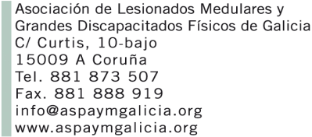
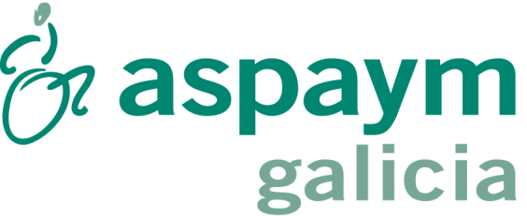

AUTORIZACIÓN BANCARIA

Don/Dña_____________________________________, con D.N.I.__________________, autorizo expresamente, desde ahora y hasta nuevo aviso, a ASPAYM GALICIA, para que con cargo a mi cuenta bancaria personal cuyos datos se indicarán a continuación, procede a solicitar de la entidad bancaria correspondiente el abono del recibo relativo a la cuota anual por socio/a cuyo importe asciende a la cantidad de 30 euros en la cuenta que ASPAYM GALICIA mantiene abierta en la Entidad NovaCaixaGalicia, Nº Cuenta: 2091 0045 53 3040004005

Datos bancarios autorizante:

Banco o Caja_______________________________________________

Oficina ________________________________________________

Dirección _______________________________________________

Titular de la cuenta _________________________________________

Cuenta número:

Entidad Oficina D.C Número de Cuenta

Fecha _________________ Firma del titular de la cuenta

En cumplimiento de lo dispuesto en la Ley Orgánica 15/1999, de 13 de Diciembre, de protección de datos de carácter personal, le informamos que los datos personales que nos ha facilitado así como los que nos facilite en un futuro serán incorporados a un fichero cuyo responsable y titular es ASPAYM GALICIA.
Por este motivo, ASPAYM GALICIA, no efectuará la comunicación de sus datos a terceras empresas, y sólo usará sus datos para comunicaciones directas con Vd.
Por último le informamos que tiene la posibilidad de ejercitar los derechos de acceso, rectificación, cancelación y oposición al tratamiento de sus datos personales, dirigiéndose por escrito a ASPAYM GALICIA rogándole asimismo que nos tenga informados de cualquier cambio que se produzca en dichos datos, para dar cumplimiento a nuestro deber de tener actualizados los mismos.

